**Lo sapevo ma….non lo ricordo**

*Di seguito sono riportati in ordine alfabetico i nomi di alcune tecniche costruttive utilizzate negli apparecchi radio per la rivelazione del segnale modulato, cose conosciute ma probabilmente dimenticate nel tempo.*

***Biagio Laureti***

**BIGRIGLIA**

Viene chiamato tubo bigriglia, il tubo elettronico costituito da quatto elettrodi, un catodo, un anodo e due griglie. Questo si suddivide **in tetrodo a griglia di campo** e **tetrodo a griglia schermo.**

Il tetrodo a griglia di campo, essendo il primo ad essere inventato, è quello che normalmente è chiamato bigriglia, questo ha la griglia ausiliaria G2 inserita fra il catodo a la griglia controllo G1, mentre il tetrodo a griglia schermo ha la griglia ausiliaria G2 posizionata tra la griglia controllo G1 e l’anodo.

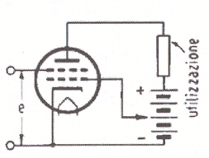

**Circuito del tetrodo a griglia di campo**

**ENDODINA**

L’endodina è quella tecnica utilizzata nel ricevitore con circuito a reazione il cui segnale di reazione viene ottenuto induttivamente mediante un variocoupler.

Questo sistema è anche chiamato in **Reazione Elet-tromagnetica**

Pag 538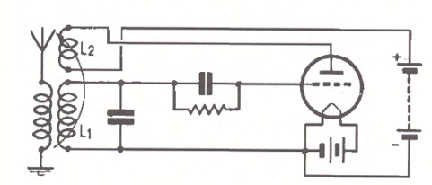

**Circuito endodina**

**ETERODINA**

E’ uno dei sistemi più semplici utilizzato per rivelare il segnale a Radio Frequenza modulato da un segnale a Bassa Frequenza.

In particolare a seguito del fenomeno dei battimenti, tra il segnale a RF ricevuto a RF e un’onda generata localmente ad una frequenza leggermente diversa da quella ricevuta, si determina un terzo segnale con frequenza più bassa di quella ricevuta, ma che consente più facilmente la rivelazione del segnale modulato (segnale BF).

La valvola utilizzata localmente per generare il segnale a RF è detta **eterodina.**

**NEUTRODINA**

In uno stadio amplificatore a RF il circuito di griglia ed il circuito anodico del tubo sono in genere accordati sulla stessa frequenza di lavoro. Se il tubo è un triodo la capacità griglia/placca non è trascurabile, e attraverso questa capacità, il circuito di griglia e quello anodico, sono accoppiati con reciproco scambio di energia (reazione), per cui lo stadio amplificatore tende a comportarsi come un oscillatore.

Se tramite un apposito condensatore Cn si applica sulla placca, una parte del segnale presente sulla griglia, questo segnale risulta in opposizione di fase con quello che raggiunge la placca attraverso la capacità interelettrodica griglia/placca, inoltre se si regola opportunamente l’ampiezza di questo segnale, in modo che i due segnali sulla placca oltre ad essere in opposizione di fase siano anche di uguale ampiezza, i due segnali si elimineranno, evitando la possibile auto-oscillazione indesiderata.

Il condensatore Cn è chiamato **condensatore di neutralizzazione**.

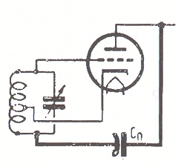

**Circuito neutrodina**

**RICEVITORE A REAZIONE**

La tensione oscillante proveniente dall’antenna, è applicata al circuito di antenna LC risonante sulla frequenza della stazione che si vuole ricevere, e successivamente applicato alla griglia di un tubo T1 per essere amplificato.

Questo segnale tramite una bobina di reazione Lr collegata sull’anodo di T1  viene riporto per induzione sulla bobina L. L’intensità del segnale retrocesso può essere regolato sia variando la distanza della bobina Lr da L ,sia tramite un condensatore variabile Cr in serie a L.

Questo segnale rivelato per “falla di griglia”, e amplificato dallo stesso tubo T1, può essere ascoltato tramite una cuffia o inviato ad un eventuale successivo tubo amplificatore T2, per pilotare un altoparlante.

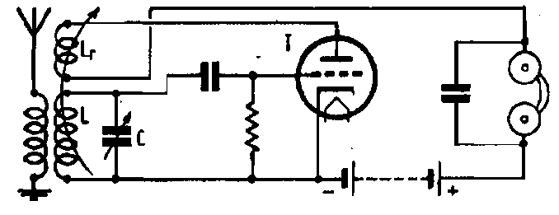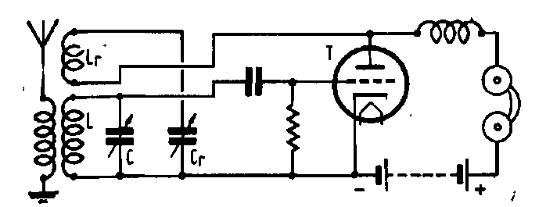

**Regolazione del segnale retrocesso tramite Lr  Regolazione del segnale retrocesso tramite Cr**

**RICEVITORE REFLEX**

In un radioricevitore Reflex, la tensione oscillante proveniente dall’antenna (circuito LC) viene applicata fra la griglia ed il catodo di un primo tubo T1 che funziona da amplificatore RF.

Le oscillazioni amplificate vengono quindi applicate ad un secondo tubo T2 per la rivelazione e quindi tramite un trasformatore di accoppiamento (U) inoltrate nuova-mente sulla griglia del tubo T1 che provvederà ad amplificare questo segnale di BF.

Il segnale amplificato è prelevato dalla placca di T1 tramite un trasformatore per essere inviato ad una cuffia o ad un eventuale tubo amplificatore per pilotare un altoparlante.

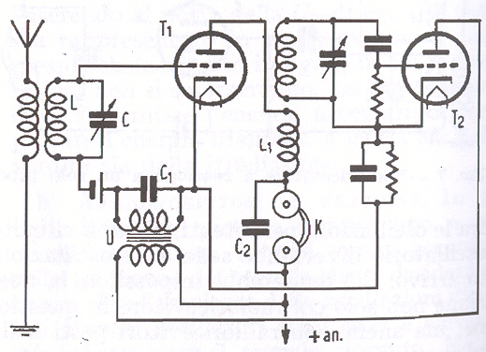

**Radioricevitore a circuito reflex**

**SUPEREAUTODINA**

Quando il circuito accordato sui segnali in arrivo e quello per la produzione delle oscillazioni locali sono collegati alla griglia della stessa valvola questo circuito è chiamano **sureautodina** in quanto la stessa valvola oscilla e riceve.

Particolare di questo circuito è che la valvola oscilla sulla seconda armonica della frequenza necessaria per produrre i battimenti che consentono di ottenere il segnale da rivelare.

In una normale supereterodina se ad esempio il segnale in arrivo **fr** è 1.000 KHz, per ottenere una frequenza **fm** di 100khz occorre che l’oscillatore locale oscilli ad una frequenza **fl** di 900 kHz

Nel caso della supereautodina la frequenza dell’oscillatore locale **fl** è di 450 kHz la cui seconda armonica è 900 kHz con cui si ottiene la **fm** di 100 khz

**SUPERETERODINA.**

La tecnica di cambiamento del valore della frequenza del segnale ricevuto in un segnale a frequenza più bassa, è chiamata supereterodina. Questo cambiamento può avvenire con il metodo della sovrapposizione delle oscillazioni in arrivo con le oscillazioni generate localmente, oppure con il metodo della modulazione.

**(metodo del prodotto**) .

**Il metodo della sovrapposizione (o della somma)** consiste nell’accordare il circuito oscillatorio (LC) del ricevitore alla frequenza del segnale da ricevere **fr**, e il circuito oscillatore locale (L1 e C1) ad una frequenza **fl** leggermente diversa da **fr** , quando le due frequenze si sommano in un apposito circuito accoppiatore (L2 e L1), si ottiene una frequenza

**fm**= **fl**-**fr** se **fl** è maggiore di **fr**

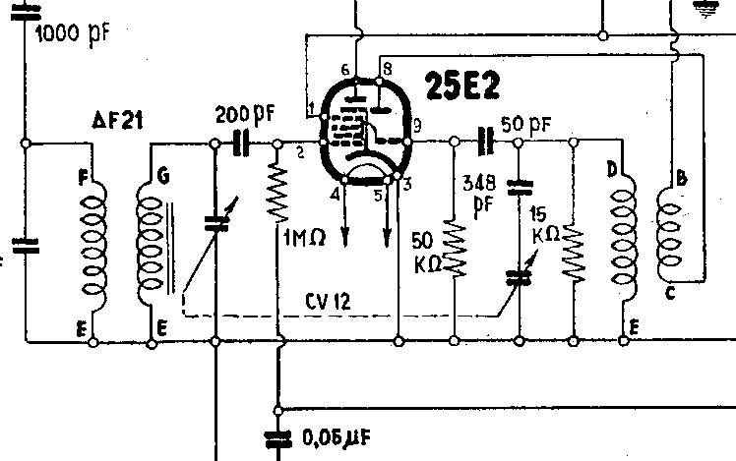

**Supereterodina metodo della sovrapposizione**

o una frequenza

**fm= fr-fl**

se **fr** è maggiore di **fl**.

**fm** è chiamata frequenza di battimento o media frequenza o frequenza intermedia.

Il **metodo della modulazione (**o **Ultradina)**, è costituito da un circuito in cui il circuito oscillatorio di antenna (LC) è accordato sulla frequenza del segnale di ricezione **fr**, il quale viene applicato alla griglia controllo di un triodo V1.

Un secondo triodo V2, tramite un apposito circuito oscillante L1C1, provvede alla generazione di una frequenza **f1**, la quale, realizzata con una opportuna ampiezza, fungerà da alimentazione per l’anodo di V1, pertanto sull’anodo di V1 fluirà corrente anodica solo in corrispondenza delle semionde positive della frequenza **f1**. .

Questo nuovo segnale ottenuto, ad una frequenza inferiore a quello ricevuto in antenna, contiene ancora l’infor-mazione in BF, questa sarà successivamente sarà filtrata e rivelata .

Al posto dei due triodi V1 e V2 è possibile utilizzare anche un solo tubo ad esempio il tetrodo a griglia di campo o bigriglia, questo successivamente è stato sostituito dal più funzionale pentagriglia o eptodo, chiamato anche ottodo o octodo.

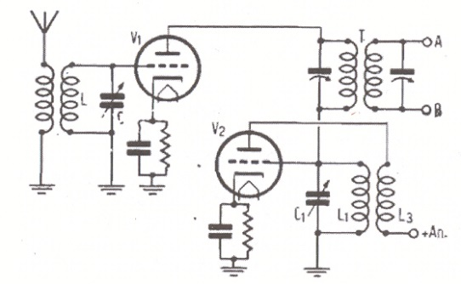

**Circuito ultradina**

**SUPERREAZIONE**

Per ottenere una elevata sensibilità del radioricevitore si spinge l’accoppiamento reattivo oltre il limite di innesco, senza che le oscillazioni indesiderate, generate localmente rendano impossibile la ricezione Questo si ottiene ricorrendo alla tecnica della super-reazione, applicando sull’anodo

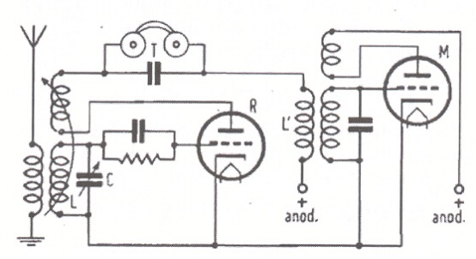

**Circuito superreazione**

del tubo a reazione R una tensione oscillante di spegnimento generata dal tubo M.

Questo ha il compito di variare alternativamente l’accoppiamento intorno ad un valore reattivo vicino a quello in corrispondenza del quale si verifica l’innesco. L’innesco delle oscillazioni viene così soffocato nell’istante stesso in cui queste tendono a formarsi.

**TROPADINA**

Il circuito elettronico costituito da un unico triodo che realizzi sia l’oscillatore locale **fl** che l’amplificatore per la frequenza di ricezione **fr**è chiamato tropadina.

Questa realizzazione non ha avuto diffusione a causa dei numerosi inconvenienti presentati nell’applicazione.

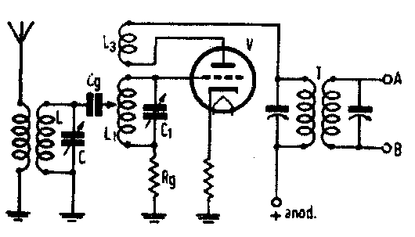

**Circuito tropadina**

**ULTRADINA**

Vedere supereterodina

**VARIOCUPLER**

Il variocoupler è costituito da due bobine ad accoppiamento variabile. Queste due bobine sono indipendenti per cui i terminali sono quatto, due reofori per bobina, a differenza del variometro in cui le due bobine essendo collegate in serie i terminali sono due.

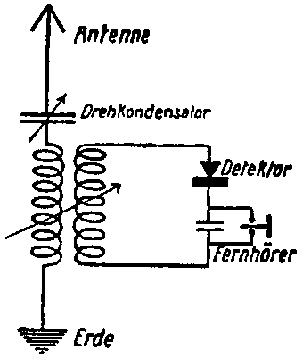 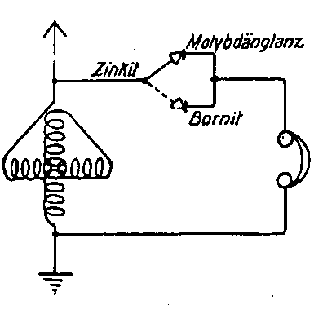

**Circuito con variocoupler Circuito con variometro**

**Bibliografia**

**Radio Elementi** - Ravalico 1953

**Enciclopedia della Radio** - Ferraro 1954

**Radio Trasmittente Ricevente** – Montù 1929